Olich1
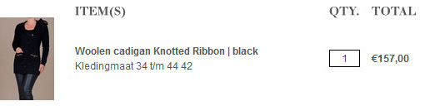
Итого: 157*1,15*40 = 7222руб
Доставка по Германии: 9,95*40 = 398руб
К оплате: 7620руб

